深圳江西南丰商会-LOGO示意
【深圳江西南丰商会】徽标LOGO,“深圳江西南丰商会”英文名简写：“ ”,依家乡南丰素材“丰”字拓展，结合家乡江西南丰同广东方面的元素集一起，作品要求具有鲜明的时代感，能代表异地同乡商会组织团结齐进的精神，富聚正能量意识，作品线条简约、大方、唯美。
入选徽标作品释义：
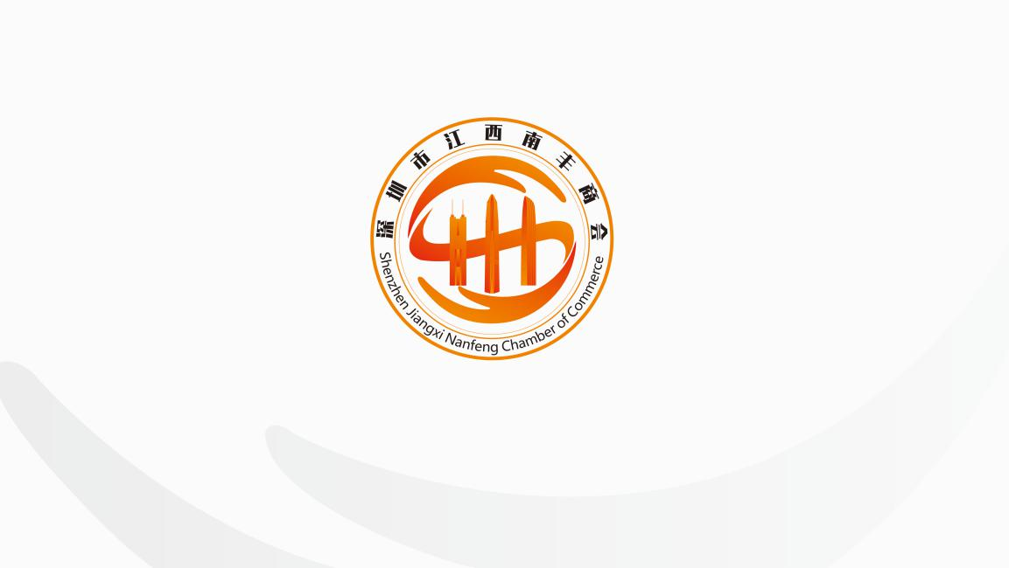
- 其一，作品创意依“丰”字书法小篆展开，中国书法本身代表文化，是文明的传承。将“丰”设计做立体凸状
商会成就商人，商会是商人自愿自发组织成立的民间社团。
南丰县被誉为华夏桔都，南丰蜜桔是南丰县最著名的一大特产。南丰蜜桔又称金钱蜜桔、贡桔，尤以肉质柔嫩，化渣，汁多爽口，风味浓甜，香气浓郁，营养丰富而饮誉中外。
深圳江西南丰商会徽标，在设计上以南丰特色蜜桔的橙色为主色调，外观简笔抽象勾画出蜜桔形状，亦如航帆承载着南丰人民一起在深圳拼搏筑梦。商会是企业家寻求归属感的一种新型社会组织，大家能在同一艘航帆，相互取暖，相互鼓励。
内部结合具有标志性的深圳著名建筑，和结合历史“深圳的春天”领导人邓小平的雕塑，让会标更加易识，主题鲜明。
徽标整体以圆形形状设计，圆形让人们更容易识别和接收，因在中国人眼中圆代表圆满团圆，寓意南丰人民在深圳这个座城团结互助，共同圆梦。俗话说“独木不成林，单打独斗难力拨千钧，惟有抱团才能形成合力，共创未来”。
- 外围注解加上传统的环圆，上部分为【深圳江西南丰商会】中文，下部分为英文，中间双星为经典的组织机构代表特征。外环的背景，橘红至大红渐变寓义热情向往美好生活，蒸蒸日上。

